COMUNICATO STAMPA
CORONAVIRUS:AUMENTANO NUOVI CASI (+27%), RICOVERI (+15,8%) E TERAPIE INTENSIVE (+16,4%)
STABILE IL NUMERO DI NUOVI VACCINATI, IN NETTO RITARDO I RICHIAMI CHE ENTRO FINE ANNO RIGUARDANO 22,6 MLN DI PERSONE
IL MONITORAGGIO DELLA FONDAZIONE GIMBE RILEVA, NELLA SETTIMANA 17-23 NOVEMBRE, UN AUMENTO DEI NUOVI CASI CHE INTERESSA TUTTE LE REGIONI AD ECCEZIONE DELLA BASILICATA. SALGONO ANCHE LE CURVE SUL FRONTE OSPEDALIERO (+627 RICOVERI IN AREA MEDICA, +79 IN TERAPIA INTENSIVA) E I DECESSI (+8,7%). STABILI A QUOTA 127 MILA LE PRIME DOSI SOMMINISTRATE NELL’ULTIMA SETTIMANA. RIPRENDONO LE FORNITURE DEI VACCINI CHE ARRIVANO A QUOTA 101,7 MLN. IN LIEVE AUMENTO LE SOMMINISTRAZIONI QUOTIDIANE DEI RICHIAMI MA, PER COPRIRE LE PERSONE CHIAMATE ALLA TERZA DOSE ENTRO IL 31 DICEMBRE, IL RITMO DOVREBBE SALIRE A OLTRE 600 MILA SOMMINISTRAZIONI AL GIORNO.

25 novembre 2021 - Fondazione GIMBE, Bologna
Il monitoraggio indipendente della Fondazione GIMBE rileva nella settimana 17-23 novembre 2021, rispetto alla precedente, un aumento di nuovi casi (69.060 vs 54.370) (figura 1) e decessi (437 vs 402) (figura 2). In aumento anche i casi attualmente positivi (154.510 vs 123.396), le persone in isolamento domiciliare (149.353 vs 118.945), i ricoveri con sintomi (4.597 vs 3.970) e le terapie intensive (560 vs 481) (figura 3). In dettaglio, rispetto alla settimana precedente, si registrano le seguenti variazioni:
- Decessi: 437 (+8,7%), di cui 25 riferiti a periodi precedenti
- Terapia intensiva: +79 (+16,4%)
- Ricoverati con sintomi: +627 (+15,8%)
- Isolamento domiciliare: +30.408 (+25,6%)
- Nuovi casi: 69.060 (+27%)
- Casi attualmente positivi: +31.114 (+25,2%)
«Per la quinta settimana consecutiva – dichiara Nino Cartabellotta, Presidente della Fondazione GIMBE – aumentano a livello nazionale i nuovi casi settimanali(+27%) con una media mobile a 7 giorni più che quadruplicata:da 2.456 il 15 ottobre a 9.866 il 23 novembre» (figura 4).L’aumento della circolazione virale è ben documentato dall’incremento sia del rapporto positivi/persone testate (da 3,6% a 14,7%) (figura 1), sia del rapporto positivi/tamponi molecolari (da 2,4% a 6,3%) e positivi/tamponi antigenici rapidi (da 0,07% a 0,27%) (figura 5).
In tutte le Regioni tranne la Basilicata si rileva un incremento percentuale dei nuovi casi, con variazioni che vanno dal 1,3% della Regione Toscana al 124,3% della Valle D’Aosta (tabella 1). In 92 Province si registra un’incidenza pari o superiore a 50 casi per 100.000 abitanti: in Abruzzo, Campania, Emilia-Romagna, Friuli-Venezia Giulia, Lazio, Liguria, Lombardia, Marche, Piemonte e Veneto tutte le Province superano tale soglia. In 18 Province si contano oltre 150 casi per 100.000 abitanti: Trieste (674), Gorizia (492), Bolzano (442), Forlì-Cesena (311), Padova (274), Rimini (249), Aosta (248), Ravenna (214), Treviso (213), Venezia (213), Vicenza (200), Pordenone (186), Udine (183), Fermo (172), Ascoli Piceno (166), Belluno (162), La Spezia (162) e Imperia (160) (tabella 2). «Quando l’incidenza supera i 150 casi per 100 mila abitanti – commenta il Presidente – gli amministratori locali devono verificare tempestivamente l’esistenza di focolai e decidere eventuali restrizioni mirate per arginare la diffusione del contagio,come già fatto dalla Provincia Autonoma di Bolzano».
In aumento anche i decessi: 437 negli ultimi 7 giorni (di cui 25 riferiti a periodi precedenti), con una media di 62 al giorno rispetto ai 57 della settimana precedente.
«Sul fronte ospedaliero – afferma Renata Gili, responsabile Ricerca sui Servizi Sanitari della Fondazione GIMBE – si registra un ulteriore incremento dei posti letto occupati da pazienti COVID: rispetto alla settimana precedente +15,8% in area medica e +16,4% in terapia intensiva». In termini assoluti, il numero di pazienti COVID in area medica è passato da 2.371 del 16 ottobre a 4.597 del 23 novembre 2021 (+93,9%) e quello nelle terapie intensive da 338 del 25 ottobre a 560 del 23 novembre 2021 (+65,7%). A livello nazionale, al 23 novembre, il tasso di occupazione è dell’8% in area medica e del 6% in area critica, con notevoli differenze regionali: per l’area medica superano la soglia del 15% Provincia Autonoma di Bolzano (16%) e Friuli-Venezia Giulia (18%) che con il 14% supera anche quella del 10% per l’area critica (figura 6).«Gli ingressi giornalieri in terapia intensiva – puntualizza Marco Mosti, Direttore Operativo della Fondazione GIMBE – continuano ad aumentare: la media mobile a 7 giorni è passata da 38 ingressi/die della settimana precedente a 48» (figura 7).
Vaccini: forniture. Al 24 novembre (aggiornamento ore 06.11) risultano consegnate 101.693.473 dosi e le scorte di vaccini a mRNA si attestano a quota 8milioni. Dopo 5 settimane di stop, sono riprese le consegne con 1,6 milioni di dosi di vaccino Moderna: secondo quanto dichiarato il 19 novembre dal Commissario Figliuolo si attendono entro la fine dell’anno ulteriori 7 milioni di dosi di vaccini a mRNA (4 milioni di Pfizer e 3 di Moderna), “a cui si potranno aggiungere altri 2,5 milioni di dosi della riserva centralizzata”.
Vaccini: somministrazioni. Al 24 novembre (aggiornamento ore 06.11) il 79,2% della popolazione (n. 46.928.704) ha ricevuto almeno una dose di vaccino (+34.657 rispetto alla settimana precedente) e il 76,7% (n. 45.435.706) ha completato il ciclo vaccinale (figura 8). In lieve aumento nell’ultima settimana il numero di somministrazioni (n. 1.380.796), con una media mobile a 7 giorni di 207.593 somministrazioni/die.
Vaccini: nuovi vaccinati. Nelle ultime 2 settimane il numero dei nuovi vaccinati si è stabilizzato intorno a 127 mila, un numero che, seppure esiguo, dimostra che esiste ancora la possibilità di convincere gli indecisi (figura 9). Degli oltre 7 milioni di persone non vaccinate, tuttavia, si “muovono” troppo lentamente due fasce che preoccupano:da un lato 2,62 milioni di over 50 ad elevato rischio di malattia grave e ospedalizzazione, dall’altro 1,2 milioni nella fascia 12-19 che influiscono negativamente sulla sicurezza delle scuole (figura 10).
Vaccini: efficacia. Gli ultimi dati dell’Istituto Superiore di Sanità evidenziano la riduzione dell’efficacia vaccinale dopo 6 mesi dal completamento del ciclo, confermando la necessità della dose di richiamo. In dettaglio:
- l’efficacia sulla diagnosi scende in media dal 74,6% per i vaccinati entro 6 mesi al 46,8% per i vaccinati da più di 6 mesi;
- l’efficacia sulla malattia severa scende in media dal 91,8% per i vaccinati entro 6 mesi all’82,1% per i vaccinati da più di 6 mesi.
Vaccini: coperture. Le coperture con almeno una dose di vaccino sono molto variabili nelle diverse fasce d’età (dal 96,9% degli over 80 al 75,2% della fascia 12-19) così come le coperture con le terze dosi, che negli over 80 hanno raggiunto il 44,9%, mentre sono ancora al 13,3% nella fascia 70-79 e al 10,1% in quella 60-69 anni.

Vaccini: terza dose. Al 24novembresono state somministrate 4.673.047 terze dosi di cui 763.960 dosi aggiuntive e 3.909.087 di dosi booster, con una media mobile a 7 giorni che sfiora 170 mila somministrazioni al giorno (figura 11).
Al 24 novembre (aggiornamento ore 06.11) sul repository ufficiale del Commissario Straordinario la platea per la dose booster(n. 13.435.287) è stata aggiornata secondo le indicazioni delle circolari ministeriali del 3 novembre e 11 novembre. Non risulta ancora recepita la determina AIFA che permette di somministrare la dose booster a partire dal 5° mese dal completamento del ciclo primario. Aggiungendo gli 895.460 pazienti immunocompromessi, la platea complessiva per la terza dose include14.330.747persone (figura 12).
Il tasso nazionale di copertura vaccinale per le dosi aggiuntive è del 85,3% con nette differenze regionali: dal 6,7% della Valle D’Aosta al 100% di Abruzzo, Campania, Emilia Romagna, Liguria, Molise, Prov. Aut. Bolzano, Piemonte, Sardegna, Sicilia, Toscana, Umbria (figura 13). La copertura nazionale con dose booster è del 29,1%, anche qui con notevoli differenze tra Regioni: dal 14,9% della Sicilia al 46,8% del Molise (figura 14).
La Fondazione GIMBE ha stimato che, secondo le indicazioni ministeriali, le persone che possono ricevere entro la fine del 2021 la dose booster sono in totale 27,3 milioni:
- 15,19 milioni di over 60 che hanno completato il ciclo con qualsiasi vaccino entro il 3 agosto;
- 822 mila di under 60 che hanno ricevuto il vaccino Johnson&Johnson entro il 3 agosto;
- 11,28 milioni di persone con età compresa fra 40 e 59 anni che hanno completato il ciclo vaccinale con Pfizer, Moderna o AstraZeneca entro il 3 agosto.
Per indisponibilità di alcuni dati, questi numeri potrebbero essere da un lato sottostimati (non è incluso il personale sanitario e gli ospiti di RSA under 60), dall’altro sovrastimati(sono incluse le persone guarite da meno di 6 mesi e i deceduti appartenenti alle categorie sopra menzionate). Considerato che ad oggi sono già state somministrate 3,91 milioni di dosi booster e 764 mila dosi aggiuntive, entro il 31 dicembre dovrebbero essere somministrate sino a22,62 milioni di terze dosi,pari a una media di oltre 610mila somministrazioni al giorno. «Su questo fronte – commenta Cartabellotta – preoccupano particolarmente 2,1 milioni di over 80, 4,4 milioni di 70-79enni, 5,1 milioni di 60-69enni e i 6,2 milioni di 50-59enni che, visti i dati sull’efficacia vaccinale a 6 mesi e a fronte delle imminenti festività natalizie che implicheranno certamente un aumento dei contatti sociali in luoghi chiusi, risultano ancora scoperti dalla dose booster».
«Per contenere la quarta ondata nel nostro Paese – conclude Cartabellotta – sul fronte vaccini è indiscutibile la necessità di raggiungere il maggior numero possibile di persone non ancora vaccinate, sia accelerare con la somministrazione delle terze dosi, in particolare negli over 60 e nei fragili. Senza entrare nel merito della “composizione” del pacchetto delle nuove misure, è bene tenere a mente le lezioni imparate in 20 mesi di pandemia. Innanzitutto, così come l’allentamento delle misure restrittive deve essere graduale, la loro re-introduzione deve essere tempestiva, per neutralizzare il vantaggio temporale, di almeno 15 giorni, di cui gode il virus. In secondo luogo, è opportuno che le misure entrino in vigore in tutte le Regioni perché le soglie di occupazione in area medica e in terapia intensiva per arrivare in zona arancione, o addirittura rossa, sono talmente elevate che rischiano di paralizzare l’assistenza ospedaliera per i malati non COVID e di aumentare la mortalità per quelli COVID».

Il monitoraggio GIMBE dell'epidemia di COVID-19 è disponibile a: https://coronavirus.gimbe.org
CONTATTI
Fondazione GIMBE
Via Amendola 2 - 40121 Bologna
Tel. 051 5883920 - Fax 051 4075774
E-mail: ufficio.stampa@gimbe.org

Figura 1
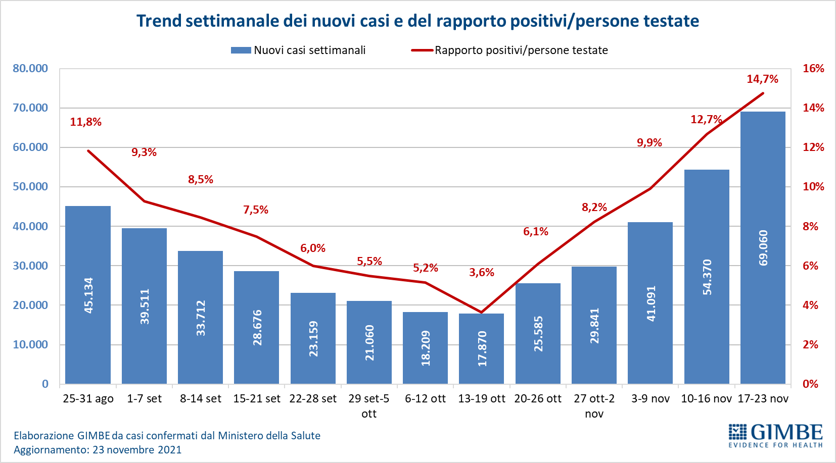

Figura 2
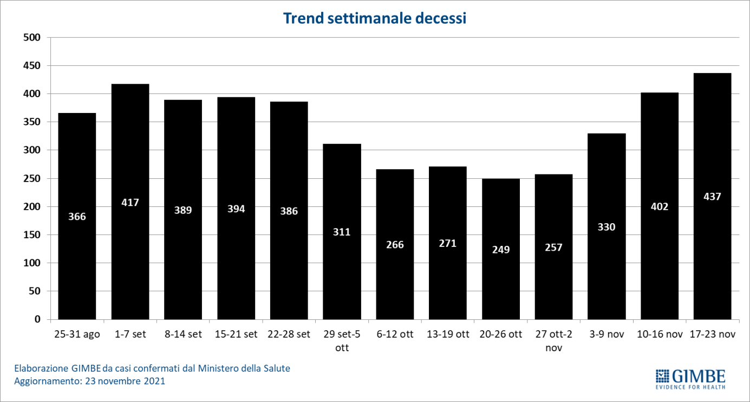

Figura 3
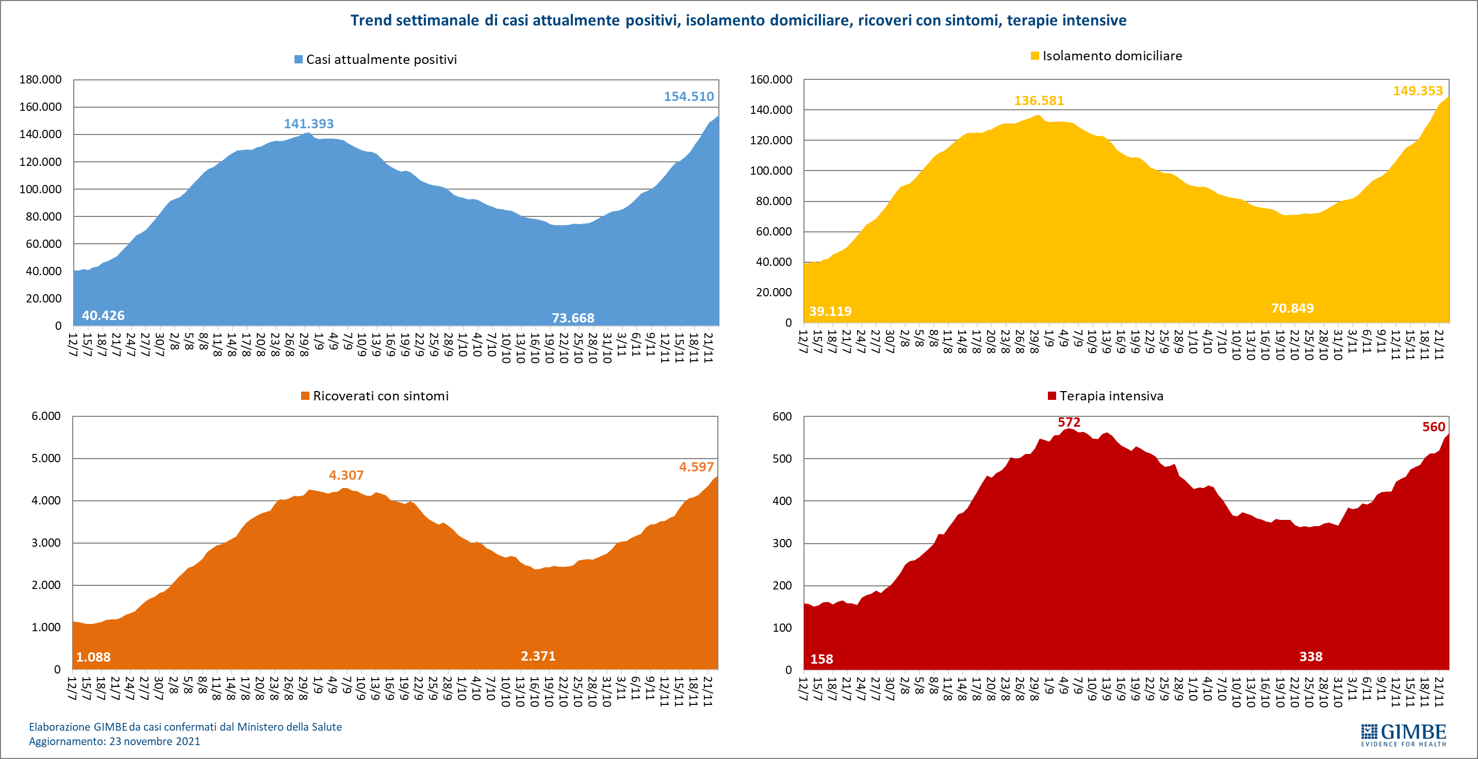
Figura 4
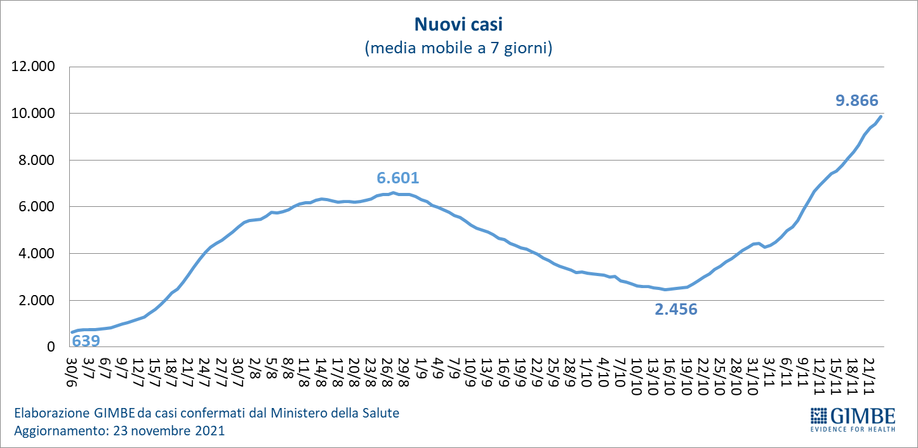

Figura 5
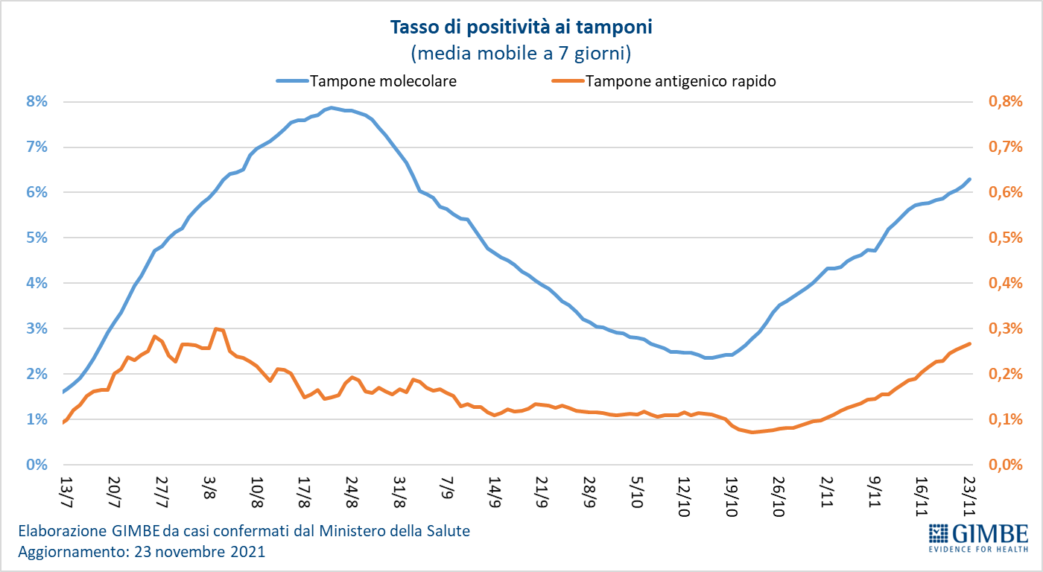

Figura 6
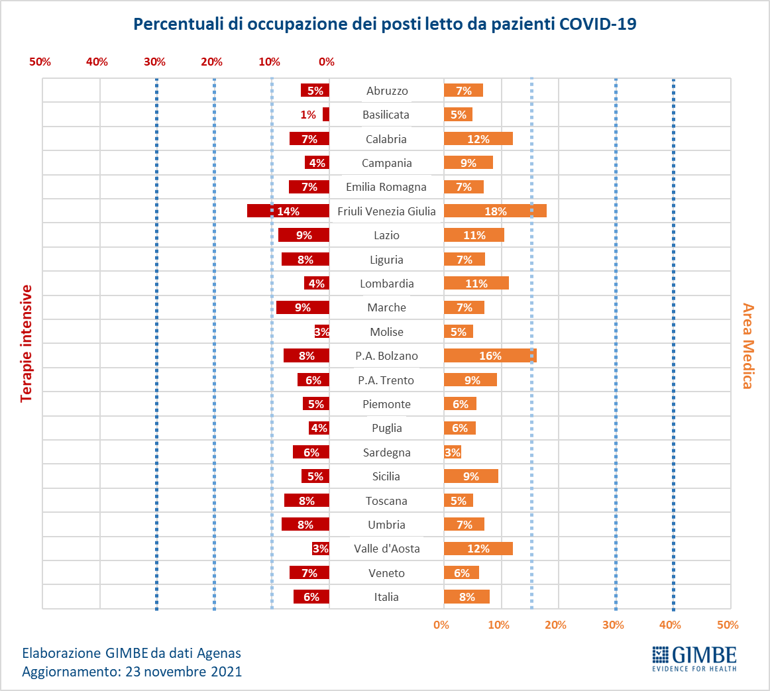
Figura7

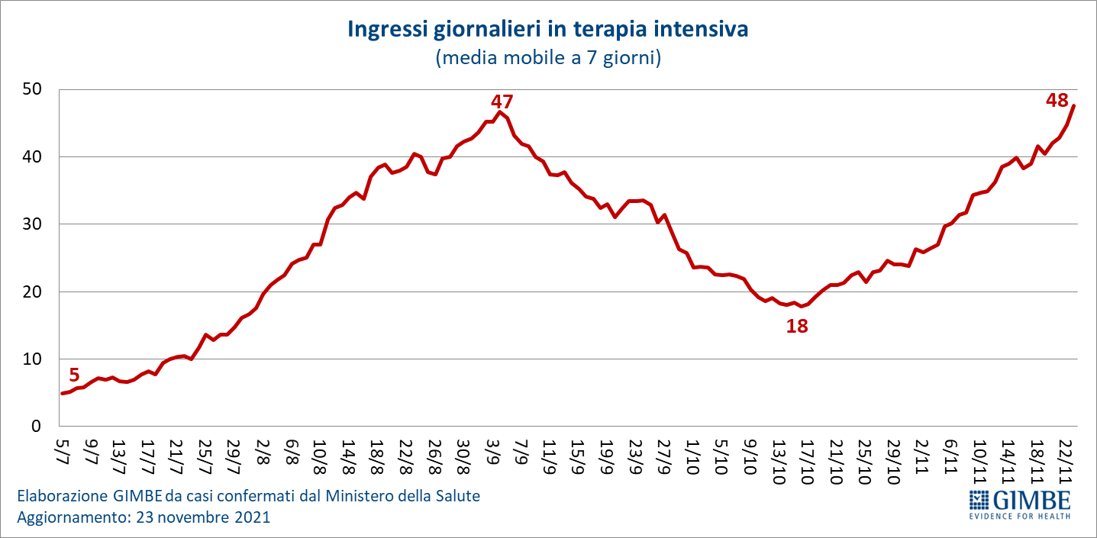

Figura 8
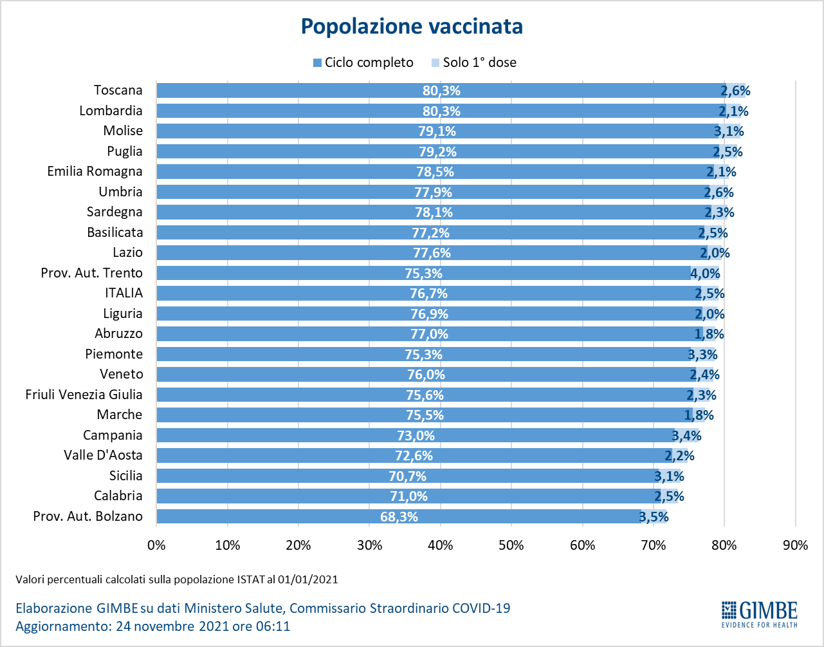

Figura 9
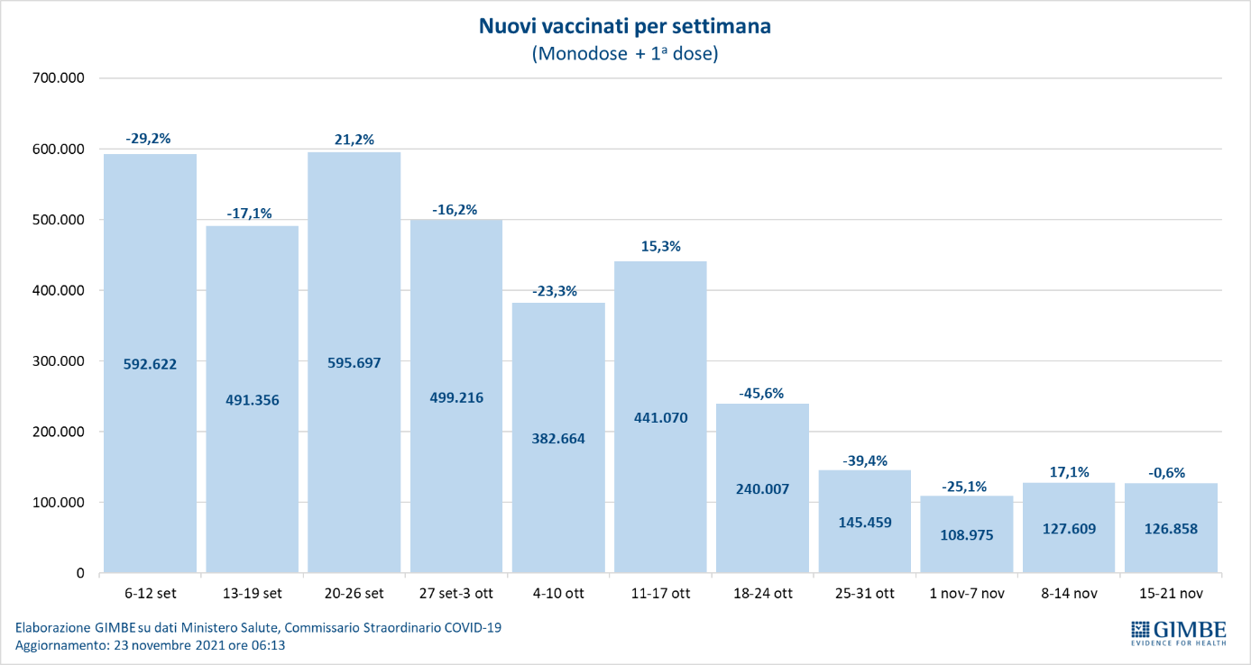

Figura 10
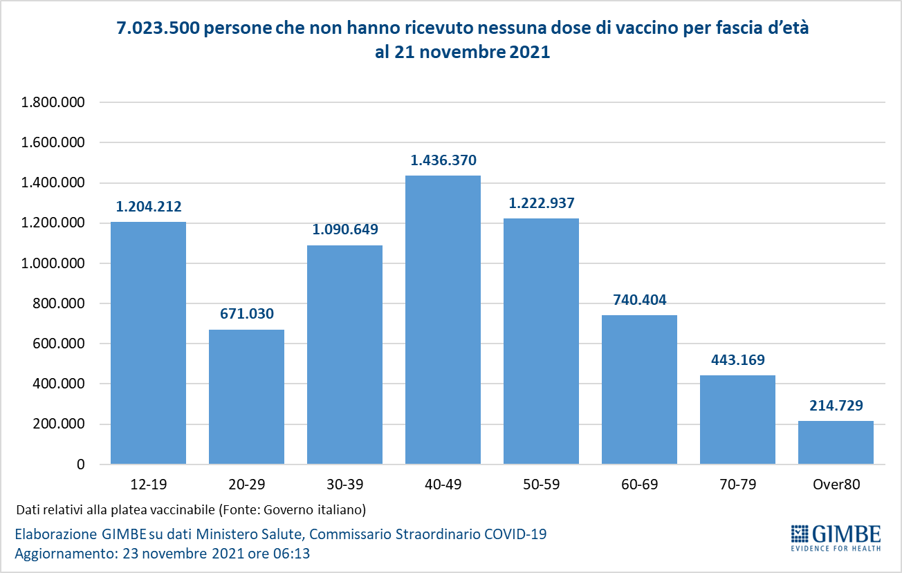

Figura 11
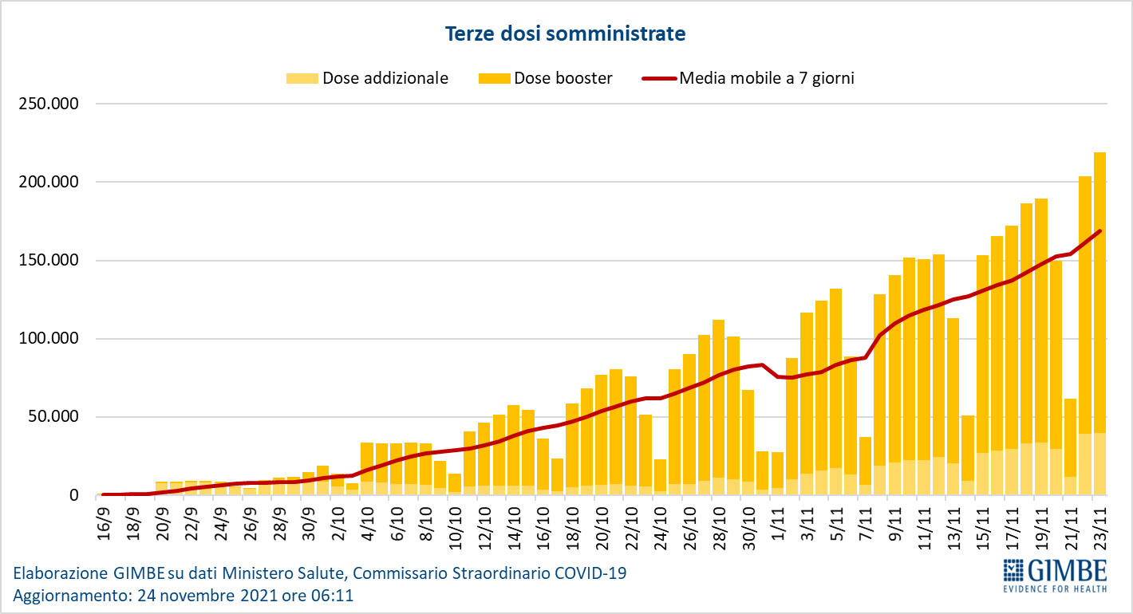

Figura 12
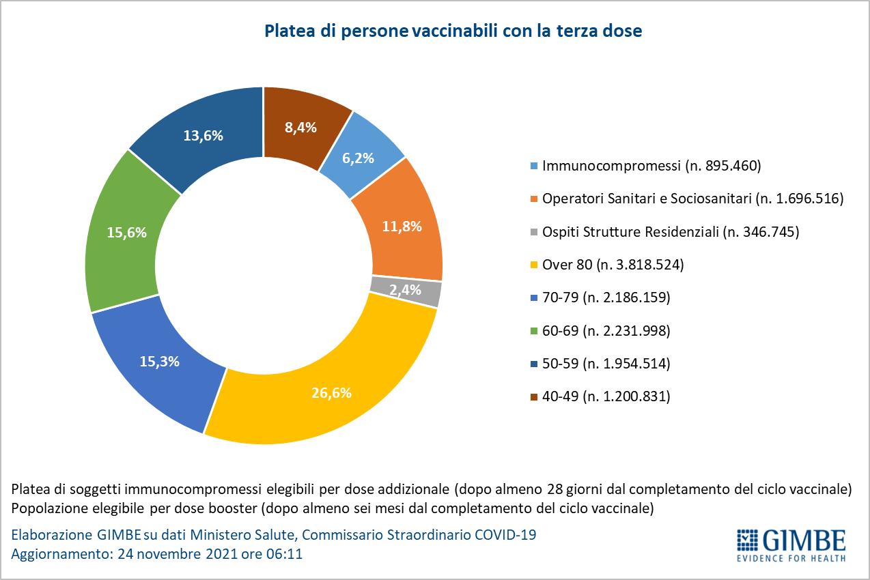

Figura 13
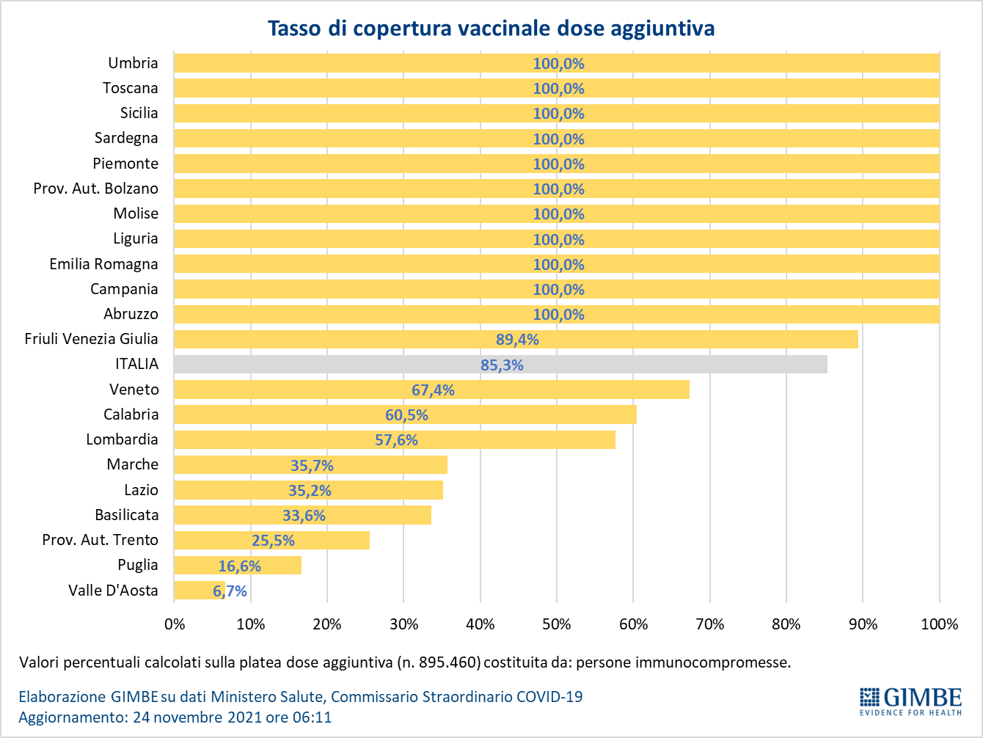

Figura 14
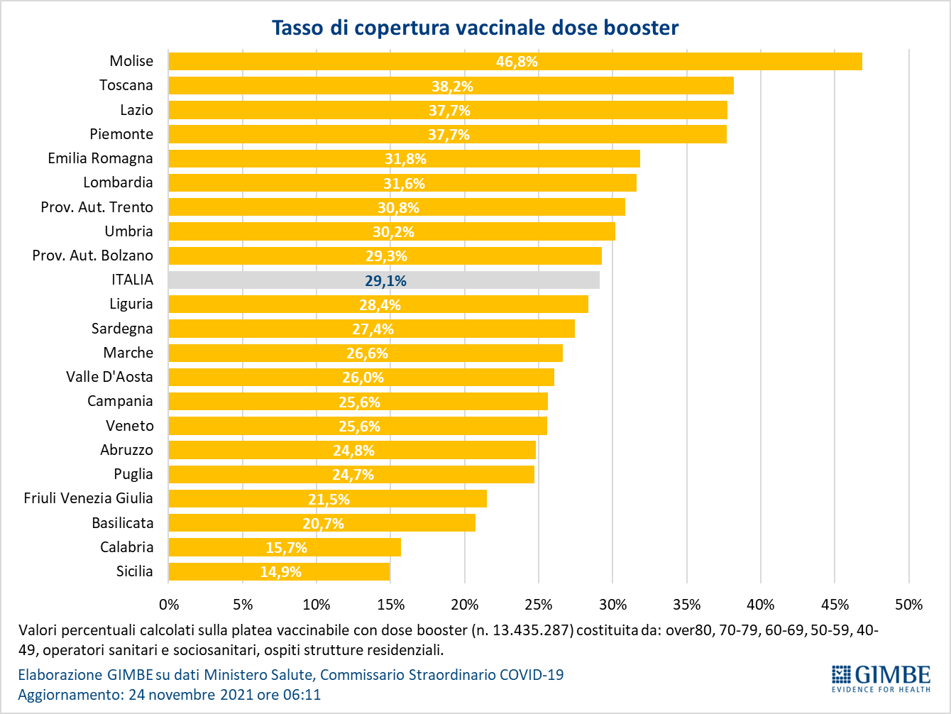
Tabella 1. Indicatori regionali: settimana 17-23 novembre 2021
Regione | Casi attualmente positivi per 100.000 abitanti | Variazione  % nuovi casi | Posti letto in area medica occupati da pazienti COVID−19 | Posti letto in terapia intensiva occupati da  pazienti COVID−19
Abruzzo | 282 | 23,8% | 7% | 5%
Basilicata | 173 | -8,1% | 5% | 1%
Calabria | 198 | 5,3% | 12% | 7%
Campania | 255 | 6,6% | 9% | 4%
Emilia Romagna | 345 | 47,9% | 7% | 7%
Friuli Venezia Giulia | 503 | 18,6% | 18% | 14%
Lazio | 275 | 30,0% | 11% | 9%
Liguria | 216 | 14,1% | 7% | 8%
Lombardia | 228 | 48,2% | 11% | 4%
Marche | 261 | 26,4% | 7% | 9%
Molise | 113 | 16,2% | 5% | 3%
Piemonte | 184 | 34,0% | 6% | 5%
Prov. Aut. Bolzano | 872 | 10,0% | 16% | 8%
Prov. Aut. Trento | 218 | 54,4% | 9% | 6%
Puglia | 100 | 6,1% | 6% | 4%
Sardegna | 142 | 14,6% | 3% | 6%
Sicilia | 224 | 9,5% | 9% | 5%
Toscana | 222 | 1,3% | 5% | 8%
Umbria | 189 | 6,9% | 7% | 8%
Valle D'Aosta | 354 | 124,3% | 12% | 3%
Veneto | 464 | 42,4% | 6% | 7%
ITALIA | 259 | 27,0% | 8% | 6%
Nota: nella prima colonna rosso, verde e giallo indicano rispettivamente una performance regionale in peggioramento, in miglioramento o stabile, rispetto alla settimana precedente.
Nella seconda colonna rosso e verde indicano rispettivamente un aumento o una diminuzione di nuovi casi rispetto alla settimana precedente.
Nelle ultime 2 colonne rosso e verde indicano il superamento, o meno, della soglia di saturazione del 15% per l’area medica e del 10% per le terapie intensive (dati Agenas).

Tabella 2. Nuovi casi nell’ultima settimana suddivisi per provincia

Regione | Provincia | Nuovi casi per 100.000 abitanti 17-23 novembre
Abruzzo | Teramo | 140
Abruzzo | Pescara | 110
Abruzzo | L'Aquila | 94
Abruzzo | Chieti | 72
Basilicata | Matera | 54
Basilicata | Potenza | 21
Calabria | Reggio di Calabria | 106
Calabria | Vibo Valentia | 88
Calabria | Crotone | 47
Calabria | Cosenza | 44
Calabria | Catanzaro | 35
Campania | Caserta | 120
Campania | Napoli | 108
Campania | Benevento | 90
Campania | Salerno | 89
Campania | Avellino | 65
Emilia Romagna | Forlì-Cesena | 311
Emilia Romagna | Rimini | 249
Emilia Romagna | Ravenna | 214
Emilia Romagna | Bologna | 150
Emilia Romagna | Ferrara | 131
Emilia Romagna | Piacenza | 99
Emilia Romagna | Modena | 97
Emilia Romagna | Reggio nell'Emilia | 77
Emilia Romagna | Parma | 56
Friuli Venezia Giulia | Trieste | 674
Friuli Venezia Giulia | Gorizia | 492
Friuli Venezia Giulia | Pordenone | 186
Friuli Venezia Giulia | Udine | 183
Lazio | Roma | 145
Lazio | Latina | 130
Lazio | Viterbo | 127
Lazio | Rieti | 114
Lazio | Frosinone | 100
Liguria | La Spezia | 162
Liguria | Imperia | 160
Liguria | Genova | 122
Liguria | Savona | 120
Lombardia | Varese | 144
Lombardia | Milano | 120
Lombardia | Monza e della Brianza | 120
Lombardia | Cremona | 117
Lombardia | Mantova | 108
Lombardia | Como | 106
Lombardia | Brescia | 104
Lombardia | Sondrio | 96
Lombardia | Lodi | 90
Lombardia | Pavia | 74
Lombardia | Lecco | 63
Lombardia | Bergamo | 57
Marche | Fermo | 172
Marche | Ascoli Piceno | 166
Marche | Ancona | 124
Marche | Pesaro e Urbino | 123
Marche | Macerata | 94
Molise | Isernia | 90
Molise | Campobasso | 38
P.A. Bolzano | Bolzano | 442
P.A. Trento | Trento | 136
Piemonte | Verbano-Cusio-Ossola | 145
Piemonte | Asti | 103
Piemonte | Torino | 88
Piemonte | Novara | 83
Piemonte | Cuneo | 81
Piemonte | Alessandria | 77
Piemonte | Vercelli | 66
Piemonte | Biella | 62
Puglia | Taranto | 61
Puglia | Foggia | 53
Puglia | Lecce | 39
Puglia | Brindisi | 37
Puglia | Bari | 31
Puglia | Barletta-Andria-Trani | 26
Sardegna | Sassari | 58
Sardegna | Nuoro | 52
Sardegna | Oristano | 40
Sardegna | Sud Sardegna | 37
Sardegna | Cagliari | 33
Sicilia | Messina | 131
Sicilia | Catania | 103
Sicilia | Siracusa | 101
Sicilia | Caltanissetta | 79
Sicilia | Trapani | 67
Sicilia | Agrigento | 55
Sicilia | Palermo | 52
Sicilia | Ragusa | 52
Sicilia | Enna | 43
Toscana | Grosseto | 147
Toscana | Siena | 129
Toscana | Pistoia | 95
Toscana | Massa Carrara | 84
Toscana | Livorno | 84
Toscana | Pisa | 73
Toscana | Prato | 63
Toscana | Lucca | 63
Toscana | Firenze | 62
Toscana | Arezzo | 44
Umbria | Perugia | 70
Umbria | Terni | 40
Valle d'Aosta | Aosta | 248
Veneto | Padova | 274
Veneto | Treviso | 213
Veneto | Venezia | 213
Veneto | Vicenza | 200
Veneto | Belluno | 162
Veneto | Rovigo | 149
Veneto | Verona | 136

